09/25-02

Smarte Technologie für
effizientes Parkraummanagement

Parklio: Lösungen für die Mobilität von morgen

In Zeiten zunehmender Urbanisierung und wachsender Mobilitätsanforderungen stellt das Parkplatzmanagement eine zentrale Herausforderung für Stadtplaner dar. Denn das langwierige Suchen nach Parkplätzen verursacht nicht nur Stress und Zeitverlust, sondern trägt auch erheblich zur CO₂-Belastung in Städten bei. Mit den intelligenten Parklio-Produkten bietet Blömen VuS hierzu durchdachte Lösungen, die diese Problematik gezielt adressieren und einen wichtigen Beitrag zur Entwicklung smarter Städte leisten.

Parkraummanagement ist ein zentrales Instrument für die klimafreundliche Stadtentwicklung. Der Abschlussbericht „Klimaorientierte Stadtentwicklung“, den das Umweltbundesamt 2024 veröffentlichte, weist in diesem Kontext darauf hin, dass eine Reduzierung von Parkflächen und die Umnutzung für Grünflächen oder andere Nutzungen Zielkonflikte auslösen kann. Diese Konflikte sollen durch eine integrierte Planung gelöst werden. Parkraumbewirtschaftung ist somit eine zentrale Stellschraube, um Synergien zwischen Klimaschutz und Klimaanpassung zu heben.

„Die Nutzung vorhandener Parkplatzflächen muss intelligent optimiert werden, um Städte zu entlasten und den Parksuchverkehr zu reduzieren. Das wäre ein Zugewinn für den Klimaschutz und die Verkehrsteilnehmenden gleichermaßen“, erklärt Benno Blömen, Geschäftsführer von Blömen VuS aus Gescher. Das Unternehmen bietet mit Parklio ein breites Spektrum an intelligenten Produkten, die speziell für die Anforderungen moderner Stadtplanung konzipiert wurden.

So ist der Parklio Parkbügel eine effektive Antwort auf das alltägliche Problem unbefugten Parkens. Die elektrische Parkplatzsperre lässt sich bequem per App oder Fernbedienung steuern, wodurch berechtigte Nutzer aus dem Fahrzeug heraus Zugang zu ihrem Stellplatz erhalten. Die Parkbarriere schließt automatisch nach Verlassen des Parkplatzes und bietet die Möglichkeit, virtuelle Schlüssel zeitlich begrenzt oder unbegrenzt mit anderen zu teilen. Echtzeitinformationen über den Belegungszustand der Stellplätze leiten Besucher schnellstmöglich zu freien Plätzen. Durch die Reduzierung des Parksuchverkehrs wird ein wichtiger Beitrag zur CO₂-Reduktion geleistet. Größere, brachliegende, zeitweise ungenutzte Flächen werden mit der Parklio Schranke zu wertvollem Parkraum. Damit lassen sich beispielsweise betriebseigene Parkplätze nach Ende der regulären Öffnungszeit – wenn diese nicht mehr von Kunden benötigt werden – anderen Nutzern zur Verfügung stellen und so Einnahmen generieren.

Effizientes Smart City-Management
Die Systeme werden ergänzt durch innovative Technologien wie Kennzeichenerkennung und Belegungserkennung sowie Parklio Brain. Letzteres vernetzt die Komponenten zu einer ganzheitlichen Lösung für das smarte Parkraummanagement und lässt eine ortsunabhängige Steuerung zu. Blömen VuS aus Gescher bietet dabei einen ganzheitlichen Service: Von der Beratung bei der Systemauswahl über die Installation bis hin zur Wartung erhalten Kunden Hard- und Software aus einer Hand.
Die Parklio-Technologie bildet die Grundlage für ein selbstlernendes System, das die Parkplatzzuordnung deutlich optimieren kann. Die vernetzte und intelligente Infrastruktur lässt sich nahtlos in bestehende Smart City-Konzepte integrieren und trägt so zu einem geregelten Verkehrsfluss bei.

Weitere Informationen erhalten Interessierte unter www.bloemen-vus.de.
ca. 3.300 Zeichen

Über BLÖMEN VuS:
Die BLÖMEN VuS GmbH aus Gescher ist spezialisiert auf den Vertrieb von Systemen für Straßenausrüstung und Verkehrssicherheit sowie Umwelt- und Artenschutz. Darüber hinaus umfasst das Produktprogramm des Unternehmens Systeme zur videobasierten Baustellenbewachung und intelligente Parkplatzsperren beziehungsweise -bügel. Das BLÖMEN VuS-Team versteht sich als lösungsorientierter Partner mit weitreichenden Erfahrungen in Sachen Produktkonzeption, Logistik und Service. Neben dem umfangreichen Standardportfolio gestalten die Münsterländer immer wieder Innovationen mit, begleiten diese zur Marktreife und übernehmen den professionellen Vertrieb. Dabei arbeitet BLÖMEN VuS schwerpunktmäßig im deutschen Bundesgebiet, betreut jedoch auch Projekte im benachbarten Ausland.

Bildunterschriften
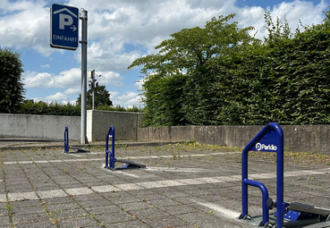
[25-02 Parkbügel]
Parklio bietet unter anderem mit intelligent steuerbaren Parkbügeln eine effektive Antwort auf das alltägliche Problem unbefugten Parkens.
Foto: Blömen VuS
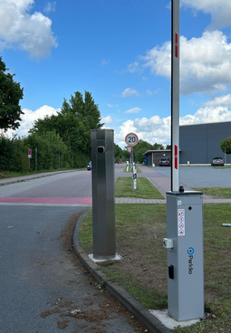
[25-02 Schranke]
Die Parklio Schranke lässt sich beispielsweise durch innovative Technologien wie eine Kennzeichenerkennung ergänzen.
Foto: Blömen VuS

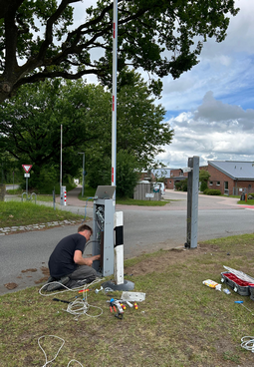
[25-02 Montage]
Blömen VuS bietet zu Parklio nicht nur die entsprechende Hard- und Software an, sondern übernimmt auch die Installation und Wartung.
Foto: Blömen VuS

Rückfragen beantwortet gern:

BLÖMEN Verkehrs- und
Sicherheitstechnik GmbH
Benno Blömen
Tel. +49 (2542) 86 960 10
eMail: benno.bloemen@bloemen-vus.de
www.bloemen-vus.de
Kommunikation2B

Mareike Wand-Quassowski
Tel. +49 (231) 330 49 323
eMail: m.quassowski@kommunikation2b.de
www.kommunikation2b.de

